**Herencia**

La **herencia** debe entenderse con los siguientes términos: **padres, hijos y hermanos**. Teniendo en cuenta esta jerarquía podemos afirmar que el **padre de todo el contenido es el archivo HTML**, el cual agrupa a **dos hijos** que son **head y body**. Estos últimos **son hermanos** porque tienen el **mismo nivel jerárquico** y también son **padres de todos los elementos que ellos componen**.

Esto nos permite dar cuenta que cuando un elemento **padre tiene estilos definidos**, por ejemplo, el color rojo en el texto **estos pasarán a todos sus hijos**. Es decir, a todos los elementos que se encuentren en su interior y esto significa que heredan todas sus propiedades. A menos que no se especifique una propiedad o un valor diferente todos tendrán las mismas características.

En un archivo **html** colocaremos la estructura base ya conocida y crearemos la conexión del archivo html con css. Siguiente crearemos un título con la etiqueta <h1> con el siguiente contenido: “Definición de CSS” y luego escribiremos un párrafo utilizando la etiqueta <p> con la definición de CSS.

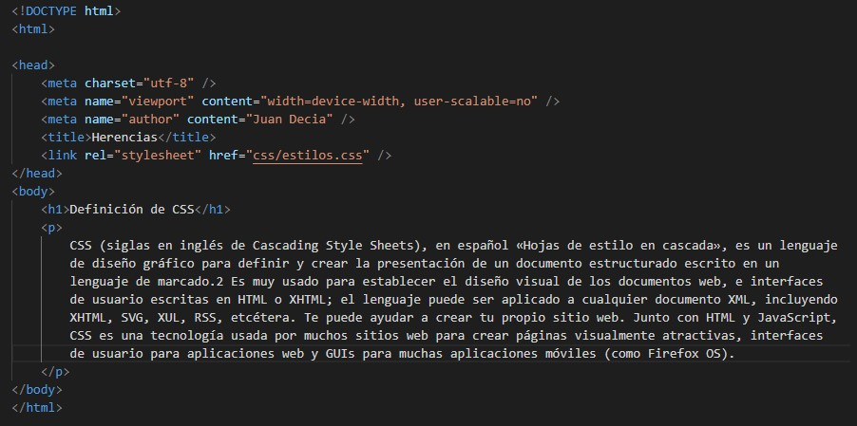

Luego, abrimos nuestro archivo CSS y crearemos un color para el <body> y que afecte el estilo del mismo.



Si nos damos cuenta las **etiquetas <h1> y <p>** han **heredado la información de su padre <body>**. Incluso, si creamos reglas independientes para estas dos etiquetas, diferentes al color del texto, los elementos HTML **seguirán apareciendo en color rojo**.

Ejemplo: cambiando la fuente, el <body> seguirá de color rojo:

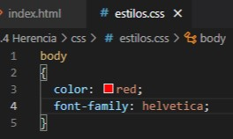

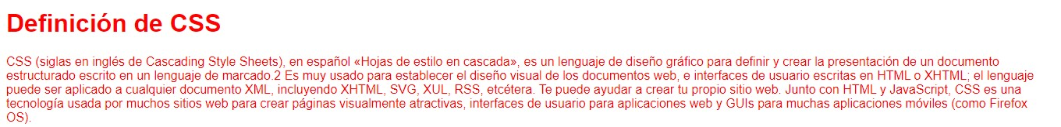

La **única manera de cambiar esta propiedad** es realizando los **cambios en el css respectivo**. Por ejemplo, si queremos que la **etiqueta <h1> no herede el color rojo**, sino, que sea de **color azul** debemos **agregar al css el llamado con el atributo** y sus **valores correspondientes.** Para el ejemplo, debemos hacer el llamado de la etiqueta <h1> en la hoja de css y colocarla la propiedad color con valor blue.

